Központunkat a bizottság hatékonyan erősíti
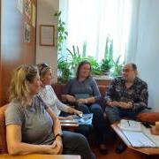
2021. szeptember 15-én ülésezett a Fogyatékossággal Élő Hallgatókat Segítő Bizottság. Az ülés helyszíne az új Mentálhigiénés és Esélyegyenlőségi Központ tárgyalója volt. A bizottság határozatot fogadott el arról, hogy októbertől valamennyi speciális szükségletű hallgatónk új, egyedi adatlappal rendelkezzen az őt megillető jogosultságokról, kedvezményekről.
Körei László központvezető arról számolt be, hogy sikeresen létrejött a hallgatói kortárs segítők önkéntes stábja, akik a következő időszakban aktív segítői lesznek ép és speciális szükségletű hallgatótársaiknak.

Új, önkéntes kortárs segítőket toborzunk
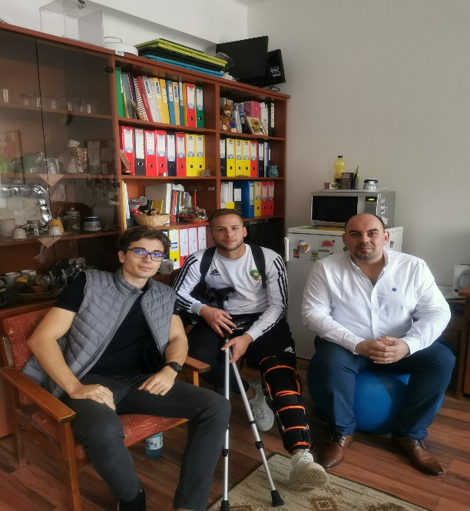
A kortárs segítés jó példái: az önkéntesek hallgatói vezetője és facilitált csoporttársa folyamatosan együttműködnek. A jó példa sokszorozódik. (2021.10.04.)

Nemzetközi kapcsolataink építése, belső szervezeti működésünk erősítése
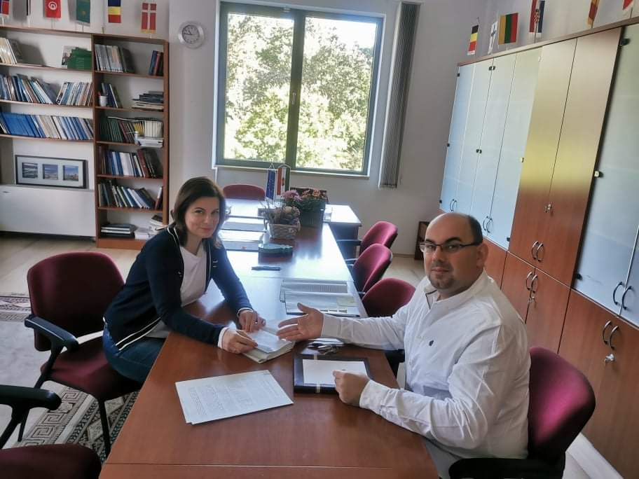
Együttműködési megállapodást kötött egyetemünk Nemzetközi Kapcsolatok Irodájával a Mentálhigiénés és Esélyegyenlőségi Központ.
A két vezető emberi és szakmai együttműködése egyetemünk nemzetköziesítési törekvéseivel összhangban van. Új, önkéntes hallgatói segítő is fogja támogatni külföldi hallgatóinkat. (2021.10.08.)

Új, önkéntes kortárs segítőink
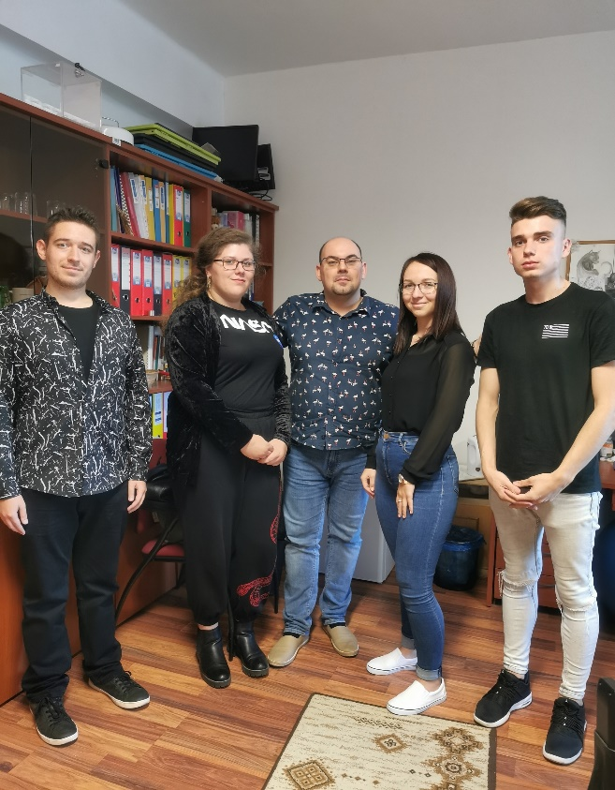
Büszkék vagyunk önzetlenségükre, szociális hatékonyságukra, melyet ép és speciális szükségletű hallgatótársaik javára fordítanak. (2021.10.05.)

Társadalmi felelősségvállalásunkat is erősítjük
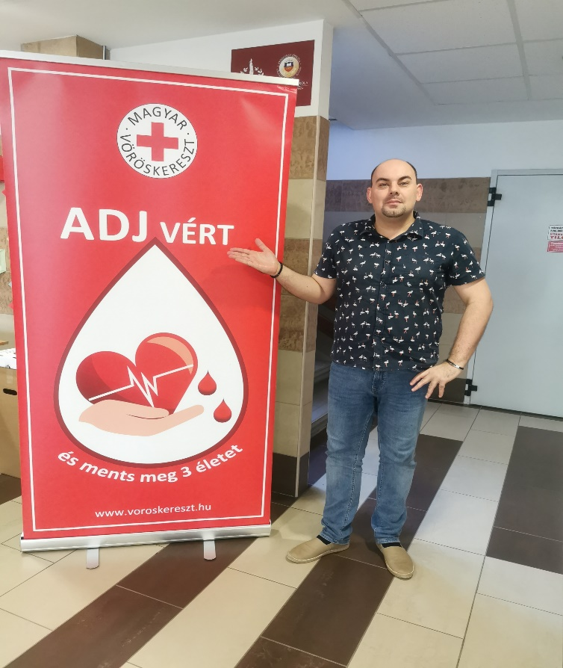
A Mentálhigiénés és Esélyegyenlőségi központ vezetőjeként kiemelten fontosnak éreztem, hogy személyes kampánnyal is támogassam a társadalmi szolidaritás és segítés jegyében a véradás folyamatát. Több tucat hallgatónk és munkatársaink is éltek a lehetőséggel mindkét nap, október 5-én és 6-án is.

Folyamatosak az egyéni konzultációink
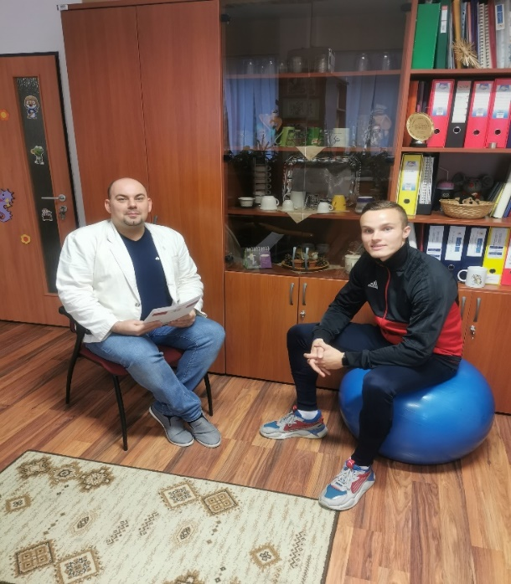
A mentálhigiénés konzultáció és lelki egészség tanácsadás egyénileg is fontos ép hallgatóink számára is. Kedves hallgatóm minden csütörtökön él a lehetőséggel. Örülök, hogy együtt fejlődhetünk. (2021. 09. 30.)

Egyetemünk vonzerejének növelése, külső kapcsolataink erősítése
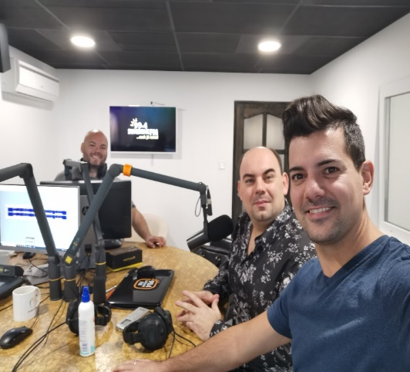
Egyetemünk külső kapcsolatainak közvélemény előtti erősítése, szolgáltatásaink szélesebb körben történő ismertetése és a leendő hallgatóink megnyerése számomra is fontos misszió. Központvezetőként a Sunshine Rádió meghívására folyamatosan népszerűsítem a Nyíregyházi Egyetemet. (2021.09.28.)
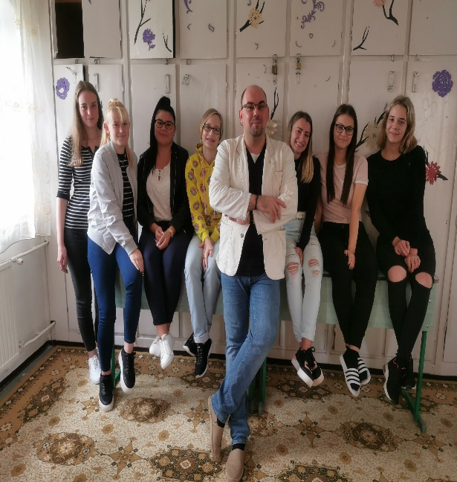
Tokaj egyik neves gimnáziumában is népszerűsítettem egyetemünket. Boldogságórákat tartottam az érdeklődőknek, s örömmel vettem érdeklődésüket a Nyíregyházi Egyetem képzései iránt. Mindent megteszek, hogy elsőként minket válasszanak. (2021. 10.06.)

Érzékenyítő tréningek
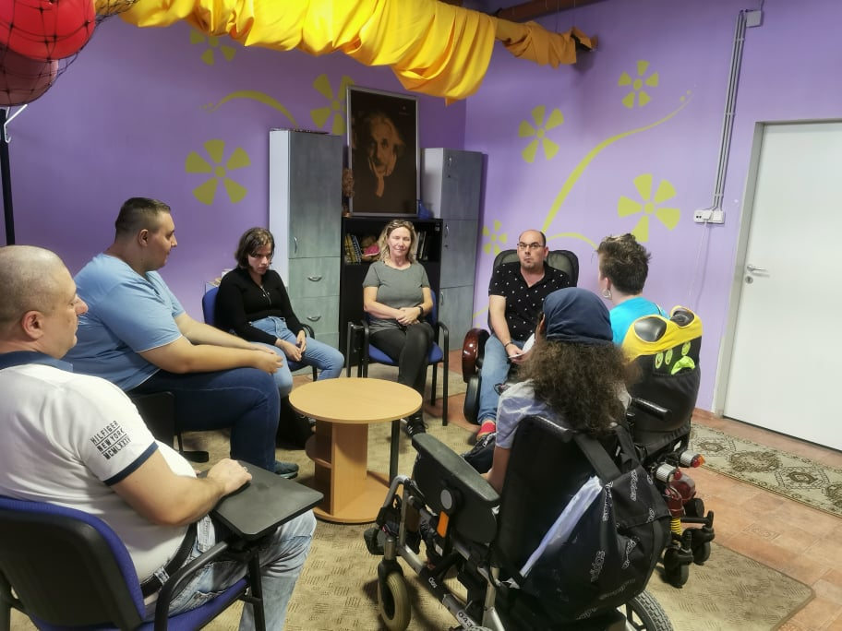
Speciális szükségletű, fogyatékkal élő hallgatóink folyamatos támogatása, közös érzékenyítő foglalkozások ép társaikkal: inkluzív attitűd, nyitott és elfogadó légkör teremtése.

Karrier tanácsadás és személyes hatékonyság fejlesztése
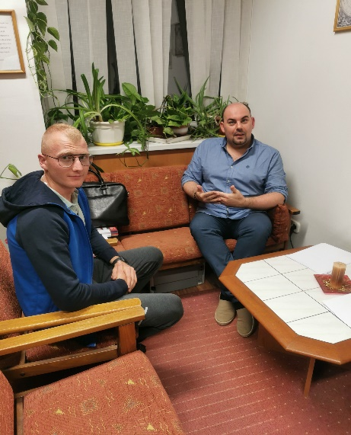
Hallgatóink sikere a mi sikerünk és örömünk is. Többen élnek a karriertanácsadás lehetőségével, melynek jegyében a fenntartható életpályára lépés kompetenciáinak megalapozását támogatjuk. (2021. 10.07.)

